TUẦN 25 + 26 + 27
BÀI 9: LẮP GHÉP MÔ HÌNH RÔ-BỐT (3 Tiết)
I. YÊU CẦU CẦN ĐẠT
1. Kiến thức, kĩ năng
- Lựa chọn được các chi tiết, dụng cụ cần thiết.
- Lắp ghép được mô hình robot theo hướng dẫn.
- Lên ý tưởng sáng tạo để lắp ghép mẫu robot khác.
2. Năng lực, phẩm chất
- Năng lực chung:
+ Tự chủ và tự học: Tìm tòi, học hỏi được cách sử dụng các dụng cụ và chi tiết kĩ thuật phù hợp để lắp ghép mô hình robot theo hướng dẫn.
+ Giao tiếp và hợp tác: Mô tả được các bước lắp ghép mô hình robot bằng cách sử dụng các dụng cụ và chi tiết kĩ thuật. Có thói quen trao đổi, giúp đỡ nhau trong học tập; biết cùng nhau hoàn thành nhiệm vụ học tập theo sự hướng dẫn của GV.
+ Giải quyết vấn đề và sáng tạo: Đề xuất được ý tưởng phù hợp để lắp được kiểu mô hình robot khác dựa dựa theo yêu cầu.
- Năng lực công nghệ:
+ Hiểu biết công nghệ: Lựa chọn được các chi tiết, dụng cụ lắp ghép mô hình robot đúng yêu cầu.
+ Sử dụng công nghệ: Sử dụng được các dụng cụ và chi tiết kĩ thuật để lắp ghép mô hình robot theo hướng dẫn, an toàn.
+ Thiết kế kĩ thuật: Lắp ghép được một mô hình robot khác với số lượng chi tiết tối thiểu theo các bước đã học và đảm bảo yêu cầu về kĩ thuật, thẩm mĩ.
- Phẩm chất
+ Chăm chỉ: Ham học hỏi, tìm tòi để mở rộng hiểu biết và vận dụng kiến thức đã biết về dụng cụ, chi tiết lắp ghép các sản phẩm có ích cho cuộc sống.
+ Trách nhiệm: Có ý thức sử dụng, sắp xếp và bảo quản dụng cụ, đồ dùng kĩ thuật.
II. ĐỒ DÙNG DẠY HỌC
1. Giáo viên
- Phương tiện dạy học: Giáo án, SGK, máy tính, máy chiếu.
2. Học sinh
- SGK, vở ghi, đủ dụng cụ học tập, đọc trước bài ở nhà.

III. CÁC HOẠT ĐỘNG DẠY HỌC
TIẾT 1
Ngày dạy: 07,08/03/2024
Hoạt động của giáo viên | Hoạt động của học sinh
1. Khởi động(5p)
- GV cho học sinh quan sát hình ảnh robot và trình bày hiểu biết về các dụng cụ và chi tiết lắp ghép kĩ thuật được dùng để lắp ráp sản phẩm.  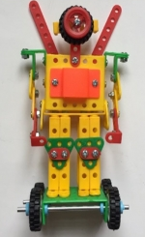  - GV nhận xét, tuyên dương.  - GV dẫn dắt vào bài mới. | - HS quan sát hình ảnh và trả lời câu hỏi của GV
2. Khám phá(22p)
Hoạt động 1: Tìm hiểu sản phẩm  - GV cho HS quan sát mô hình robot trong Hình 1, nêu các bộ phận chính và số lượng các chi tiết của mô hình bập bênh.  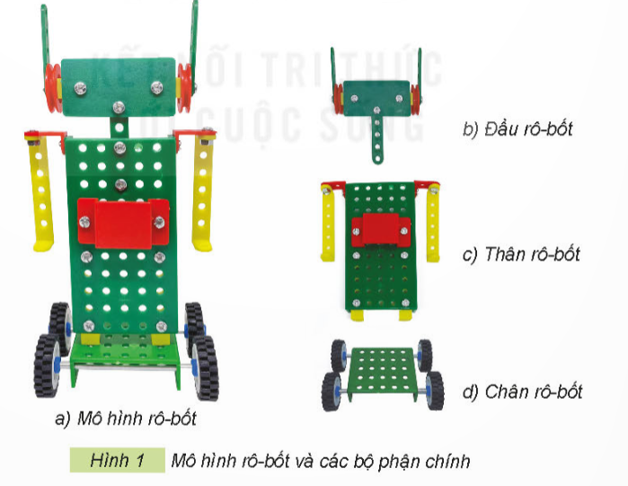  - GV nhận xét.  - GV cho HS quan sát mô hình bập bênh đã chuẩn bị sẵn để HS quan sát, nhận xét trực quan.  Hoạt động 2: Lựa chọn các chi tiết và dụng cụ  - GV yêu cầu HS thảo luận nhóm lựa chọn các dụng cụ và chi tiết phù hợp với số lượng cần thiết trong bộ lắp ghép mô hình kĩ thuật để lắp mô hình robot trên.  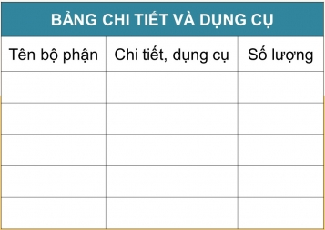  - GV nhận xét, bổ sung | - HS quan sát Hình 1 và thảo luận theo nhóm.  - Trình bày kết quả làm việc nhóm.  - HS lắng nghe  - HS quan sát mẫu thật và nhận xét.  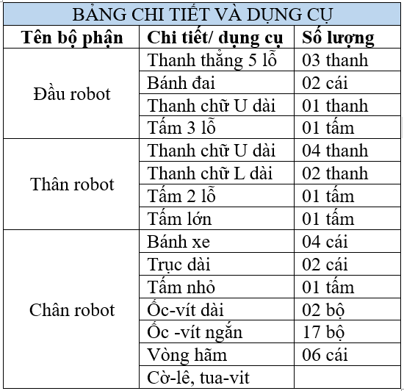  - HS thảo luận theo nhóm lựa chọn các dụng cụ, chi tiết phù hợp, hoàn thành bảng chi tiết và dụng cụ.  - Các nhóm khác nhận xét, bổ sung.
3. Luyện tập, thực hành(8p)
- GV tổ chức trò chơi “Cóc vàng tài ba”.  Câu 1: Mô hình robot gồm mấy bộ phận chính?  A. 3  B. 4  C. 5  D. 6  Câu 2: Đây là hình ảnh của bộ phận chính nào?  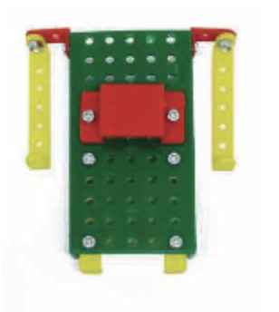  A. Đầu robot.  B. Thân robot.  C. Chân robot.  D. Mô hình robot.  Câu 3: Tên các bộ phận chính của mô hình robot?  A. Đầu robot.  B. Thân robot.  C. Chân robot.  D. Tất cả các đáp án trên đều đúng.  Câu 4: Đây là hình ảnh của bộ phận chính nào?  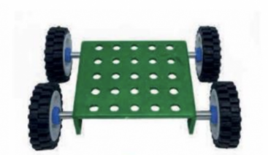  A. Đầu robot.  B. Thân robot.  C. Chân robot.  D. Mô hình robot.  Câu 5: Lưu ý khi lựa chọn các dụng cụ và chi tiết là?  A. Lựa chọn dụng cụ và chi tiết phù hợp với số lượng cần thiết để lắp ghép mô hình robot.  B. Lựa chọn dụng cụ và chi tiết phù hợp để lắp ghép mô hình robot.  C. Lựa chọn dụng cụ và chi tiết với số lượng cần thiết để lắp ghép mô hình robot.  D. Đáp án A, B C đều đúng.  Câu 6: Mô hình robot cần dùng bao nhiêu thanh chữ U dài?  A. 4  B. 5  C. 6  D. 7  Câu 7: Lắp đầu robot cần dùng?  A. Dùng bốn vít ngắn và đai ốc.  B. Dùng tấm lớn, bốn thanh chữ U dài, hai thanh chữ L dài, một tấm 2 lỗ, mười bộ vít ngắn và đai ốc.  C. Dùng một thanh chũ U dài, một tấm 3 lỗ, hai bánh đai, ba thanh thẳng 5 lỗ, ba bộ vít ngắn, hai bộ vít dài và đai ốc.  D. Dùng bốn bánh xe, hai trục thẳng dài, một tấm nhỏ và tám vòng hãm.  Câu 8: Lắp mô hình robot cần dùng bao nhiêu bộ vít ngắn tất cả?  A. 10  B. 13  C. 15  D. 17  Câu 9: Lắp chân robot cần dùng?  A. Dùng bốn vít ngắn và đai ốc.  B. Dùng tấm lớn, bốn thanh chữ U dài, hai thanh chữ L dài, một tấm 2 lỗ, mười bộ vít ngắn và đai ốc.  C. Dùng một thanh chũ U dài, một tấm 3 lỗ, hai bánh đai, ba thanh thẳng 5 lỗ, ba bộ vít ngắn, hai bộ vít dài và đai ốc.  D. Dùng bốn bánh xe, hai trục thẳng dài, một tấm nhỏ và tám vòng hãm.  - GV đánh giá, nhận xét trò chơi.  - Nhận xét sau tiết dạy, dặn dò về nhà. | - HS tham gia trò chơi  - HS lắng nghe, rút kinh nghiệm
TIẾT 2
Ngày dạy: 14,15/03/2024
Hoạt động của giáo viên | Hoạt động của học sinh
1. Khởi động(5p)
- GV yêu cầu HS trả lời câu hỏi: Để lắp đầu robot ta cần những chi tiết và dụng cụ nào?  - GV cho HS xem video lắp ghép mô hình robot, dẫn dắt vào bài mới. | - HS trả lời câu hỏi.  - HS quan sát, chú ý.
2. Luyện tập, thực hành (20p)
Hoạt động 3: Thực hành lắp ghép mô hình Robot.(15p)  - GV chia lớp thành 3 nhóm, thảo luận nêu các bước lắp ghép mô hình robot và thực hành tạo ra sản phẩm theo từng bộ phận của robot.  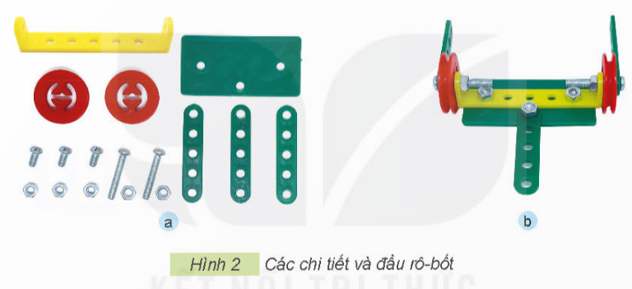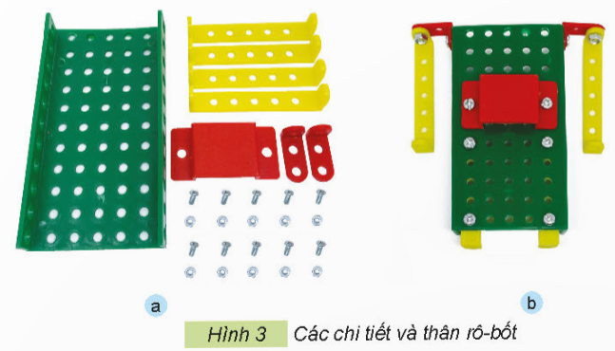  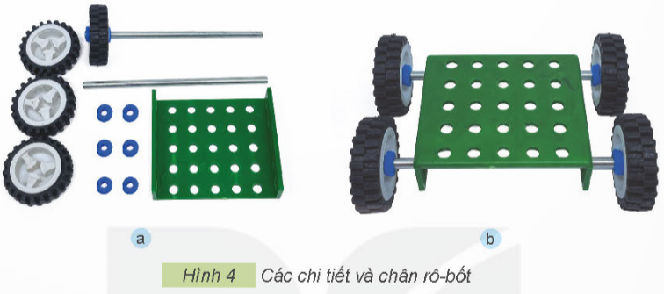  - GV quan sát, theo dõi hướng dẫn những nhóm học sinh chưa thực hiện được.  - Cho các nhóm trình bày kết quả làm việc của mỗi nhóm.  - GV nhận xét, bổ sung. | - HS thảo luận theo nhóm thực hiện theo yêu cầu GV.  - Trình bày kết quả thảo luận.  - HS lắng nghe
3. Vận dụng, trải nghiệm(10p)
- Yêu cầu HS về nhà sử dụng các chi tiết, dụng cụ trong bộ lắp ghép mô hình để làm mô hình rô-bốt.  - Nhận xét sau tiết dạy, dặn dò về nhà. | - HS thực hiện  - HS lắng nghe
TIẾT 3
Ngày dạy: 21,22/03/2024
Hoạt động của giáo viên | Hoạt động của học sinh
1. Khởi động(5p)
- GV cho HS xem video lắp ghép mô hình robot  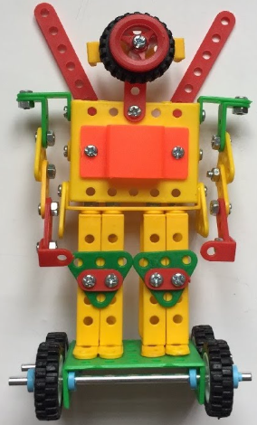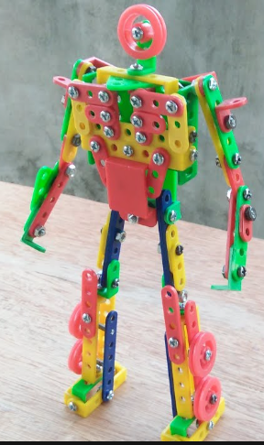  - GV dẫn dắt vào bài mới. | - HS quan sát, chú ý.
2. Luyện tập, thực hành (20p)
Hoạt động 3: Thực hành lắp ghép mô hình Robot.(15p)  - Ở tiết trước chúng ta đã lắp các bộ phận của mô hình robot, hôm nay chúng ta tiếp tục ghép các bộ phận thành mô hình robot hoàn chỉnh.  - GV chia lớp thành 5 nhóm, thực hành tạo ra sản phẩm mô hình robot hoàn chỉnh.  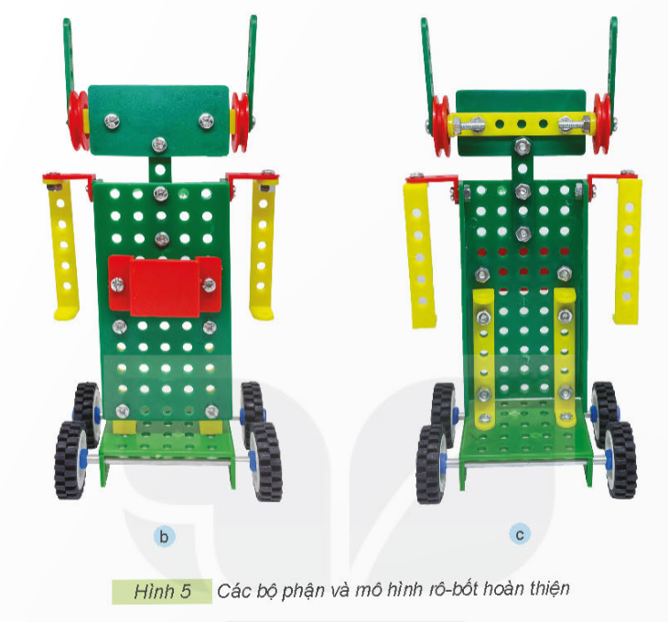  - GV quan sát, theo dõi hướng dẫn những nhóm học sinh chưa thực hiện được.  - Cho các nhóm trình bày kết quả làm việc của mỗi nhóm.  - GV nhận xét, bổ sung.  Hoạt động 4: Giới thiệu sản phẩm  - GV tổ chức cho HS trưng bày và giới thiệu mô hình robot của mình.  - GV gợi ý và hướng dẫn HS sử dụng phiếu đánh giá sản phẩm sau khi lắp ghép xong mô hình robot.  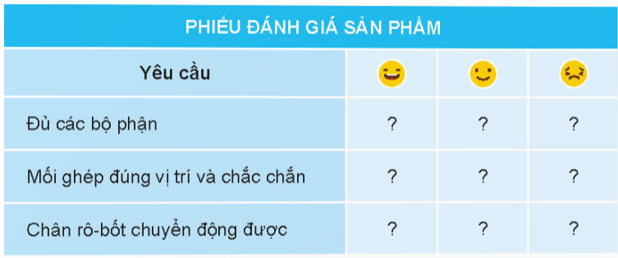  - Cho HS tự nhận xét sản phẩm của mình và cùng nhận xét lẫn nhau.  - GV nhận xét, đánh giá chung. | - HS thực hành tạo sản phẩm mô hình robot hoàn thiện.  - Trình bày kết quả thảo luận.  - Các nhóm trưng bày sản phẩm của nhóm mình.  - Hoàn thành phiếu đánh giá sản phẩm.  - Nhận xét giữa các nhóm
3. Vận dụng, trải nghiệm(10p)
- GV yêu cầu HS suy nghĩ sử dụng các dụng cụ và chi tiết trong bộ lắp ghép mô hình để lắp ghép một kiểu Robot khác với mẫu trong SGK.  - GV nhận xét, lưu ý: Tháo, cất các dụng cụ và chi tiết gọn gàng sau khi thực hành xong.  - Nhận xét sau tiết dạy, dặn dò về nhà. | - Chia nhóm làm việc, trưng bày sản phẩm sáng tạo của các nhóm.  - HS lắng nghe
IV. ĐIỀU CHỈNH SAU BÀI DẠY(Nếu có)

